全国大学生结构设计竞赛委员会

关于2020年第十四届全国大学生结构设计竞赛题的补充说明（1）

1.加载装置调整内容
经过对加载装置的进一步研发和测试，出于对安全性及安装和加载操作便宜性等方面考虑，对原赛题中描述的加载装置进行了局部调整，调整内容如下：
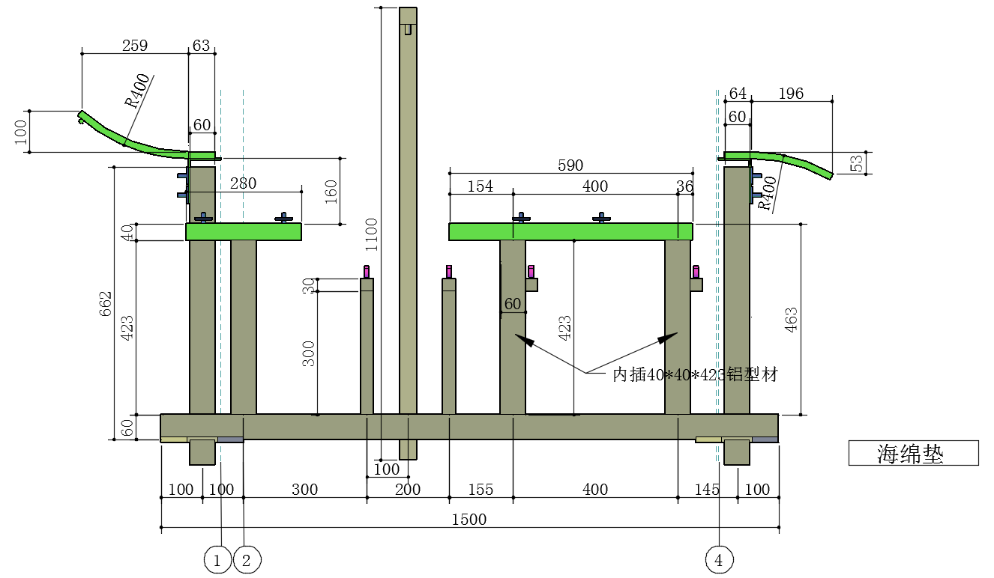

加载装置立面图
- 钢丝绳：在钢丝绳一端加设不锈钢环链以适应不同竖向荷载挂点高度，同时对支撑滑轮的横担标高进行了微调（图1）。
- 出发桥岸：出于安全考虑，取消出发桥岸轨道顶部的铅球停留弧段（图1）。将原赛题2.3.2条改为：移动荷载为50N铅球（直径为111mm）。移动荷载的施加方法是：由参赛选手手持铅球，使铅球静止于轨道上（初始标高任选），松手释放铅球。铅球沿桥岸弧形滑轨加速移动后上桥，滚动过桥。在满足加载要求的前提下，铅球登上到达桥岸则移动荷载加载成功。
- 到达桥岸：为防止铅球急停引起加载装置晃动以及由此造成的模型损坏，在达到桥岸处设置向下弯曲的轨道（图1），引导铅球落到位于地面的海绵缓冲垫上。
- 为了进一步减小桥梁模型结构与出发和到达桥岸触碰的可能性，对出发和到达桥岸的局部尺寸进行了调整（图2）。
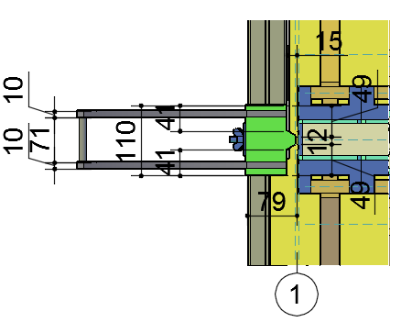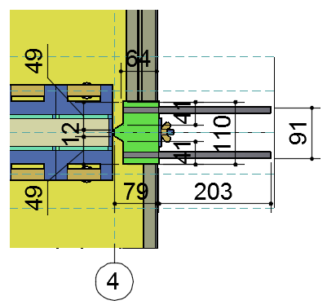
（a）出发桥岸 （b）达到桥岸

桥岸俯视图
- 砝码：考虑到在第二级加载过程中，单摞砝码可能达到36kg，为了避免砝码堆积过高引起的砝码散落伤人风险，同时考虑加载的可操作性，为本次竞赛设计并定制了薄型开口砝码和砝码挂盘。
- 防护网：第三级加载时，考虑到桥梁垮塌可能会导致铅球滚落伤人，在加载装置的四周加设防护网。
- 为了方便对加载装置的组装，提高组装精度，对原题中的竖向挂点检测板进行了重新设计，使之可兼作加载装置组装时的辅助定位板。
- 安装支座竹板时应使其横向中心线与轴或轴重合。
2.安全注意事项
在第三级加载时，请所有人员远离加载装置两侧。
3 .赛题勘误
- 原题中2.2.1b条中4mm后应为4mm厚；
- 原题中2.2.3b条中纵向轴线分别位于轴和轴，应为纵向轴线分别位于轴和轴。
- 原题中2.2.5a 条中所述原图2(a)中的4个阴影区域均改为不包括支座竹板范围（图3）。
- 原题中2.2.5c条中对桥上部空间不做尺寸限制，应为对桥面以上结构高度不做尺寸限制。

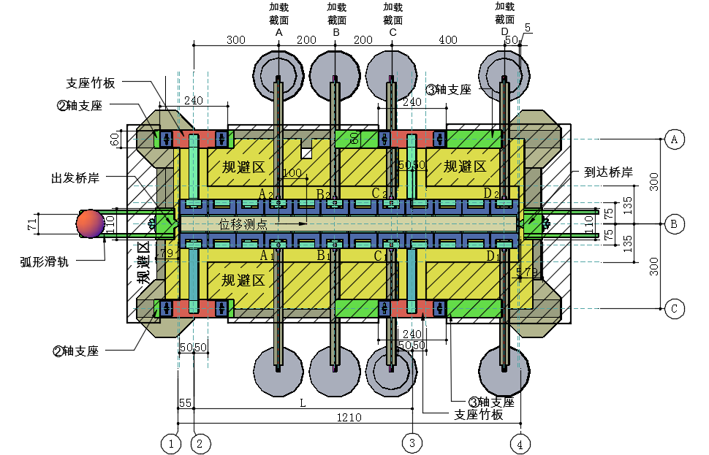

原题图2a的调整版本（对规避区范围进行了调整）
4.竞赛交流群
为了方便竞赛指导教师交流和及时发布赛务信息，开设了2020年全国大学生结构设计竞赛赛务群，请各校老师扫以下二维码入群，并请入群后将群昵称改为：学校名称+姓名。

2020年全国大学生结构设计竞赛赛务群二维码
5.加载装置采购渠道
需要购买加载装置（包括砝码）的参赛高校可以扫描以下二维码，填写订单。

2020年全国大学生结构设计竞赛加载装置订单二维码
本届竞赛加载装置的组委会指定供应商为：上海玖亿机械设备有限公司，联系人：张敬忠，电话：15821081082
6模型制作工具采购渠道
决赛阶段现场提供工具和数量见表1：
各参赛高校如需要购买决赛现场用同款模型制作工具，可通过表2中提供的淘宝链接购买。
表1决赛阶段现场提供工具和数量表
序号 | 规格 | 提供数量 | 单位
1 | 丁字尺（0.9m） | 1 | 把
2 | 打孔器（一个3mm，一个6mm） | 1 | 套
3 | 镊子（140mm） | 1 | 把
4 | 三角板（33cm） | 1 | 套
5 | 钢直尺（1m） | 1 | 把
6 | 钢直尺（50cm） | 1 | 把
7 | 砂纸（320目） | 5 | 张
8 | 水口钳（5寸） | 1 | 把
9 | 剪刀（大号） | 1 | 把
10 | 田岛大号美工刀 | 3 | 把
11 | A3卡纸 3.0毫米 | 3 | 张

表2决赛现场同款模型制作工具购买渠道
序号 | 规格 | 单位 | 参考单价（元） | 淘宝网址 | 图片
1 | 丁字尺（0.9m） | 把 | 23.8 | https://detail.tmall.com/item.htm?spm=a1z0d.6639537.1997196601.33.3a007484X5Gc5W&id=532701809185&skuId=3177394280287 | 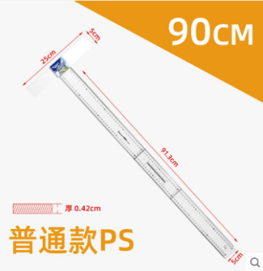
2 | 打孔器（一个3mm，一个6mm） | 套 | 9.9 | https://detail.tmall.com/item.htm?id=40418589426&spm=a1z09.2.0.0.618f2e8datT17x&_u=c1r43k6l620f&skuId=4156003404362 | 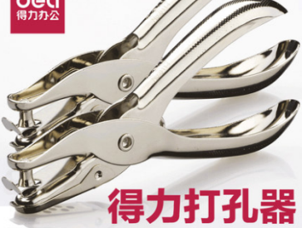
3 | 镊子（140mm两件） | 套 | 18.8 | https://detail.tmall.com/item.htm?id=42038683223&spm=a1z09.2.0.0.618f2e8datT17x&_u=c1r43k6l6884&skuId=4484968066339 | 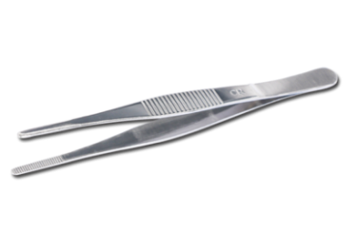
4 | 三角板（33cm） | 套 | 14.5 | https://detail.tmall.com/item.htm?id=38879201788&spm=a1z09.2.0.0.618f2e8datT17x&_u=c1r43k6lcd6b&skuId=85683895981 | 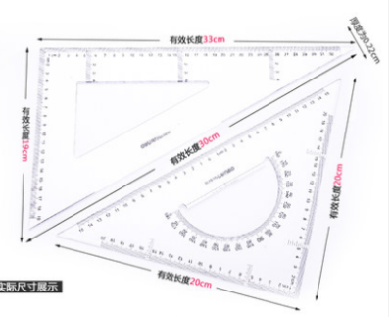
5 | 钢直尺（1m） | 把 | 29 | https://detail.tmall.com/item.htm?id=587408384991&spm=a1z09.2.0.0.618f2e8datT17x&_u=c1r43k6lbd87&skuId=4421675443314 | 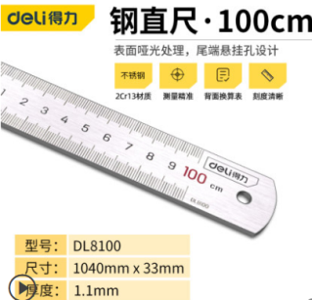
6 | 钢直尺（50cm） | 把 | 10.9 | https://detail.tmall.com/item.htm?id=587408384991&spm=a1z09.2.0.0.618f2e8datT17x&_u=c1r43k6lbd87&skuId=4421678323772 | 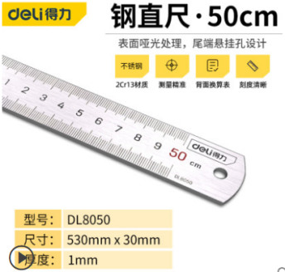
7 | 砂纸（320目 10张） | 套 | 19 | https://detail.tmall.com/item.htm?id=576380649122&spm=a1z09.2.0.0.618f2e8datT17x&_u=c1r43k6l6433&skuId=3961351130993 | 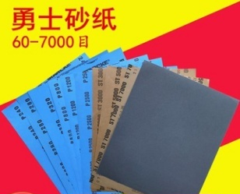
8 | 水口钳（5寸） | 把 | 26.8 | https://detail.tmall.com/item.htm?id=605335966539&spm=a1z09.2.0.0.618f2e8datT17x&_u=c1r43k6l76c7&skuId=4409495066263 | 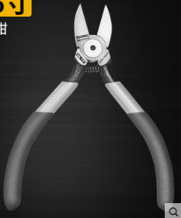
9 | 剪刀（大号） | 把 | 7.9 | https://detail.tmall.com/item.htm?id=532140964075&spm=a1z09.2.0.0.618f2e8datT17x&_u=c1r43k6l7217&skuId=4222319791390 | 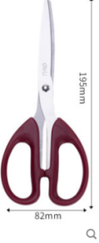
10 | 田岛大号美工刀 | 把 | 15.1 | https://detail.tmall.com/item.htm?spm=a230r.1.14.27.49fe5955Bg5IN0&id=45382216696&ns=1&abbucket=5&skuId=102778196297 | 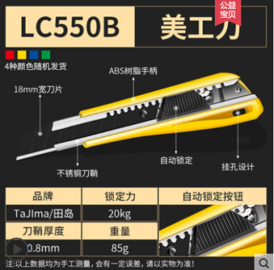
11 | 十字大扁头自攻钉（M4*10 100只） | 套 | 2.7 | https://detail.tmall.com/item.htm?id=535361871499&spm=a1z09.2.0.0.618f2e8datT17x&_u=c1r43k6lae55&skuId=3519386786531 | 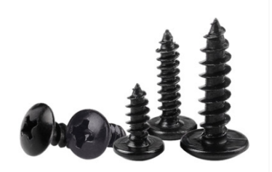
12 | 十字大扁头自攻钉（M4*12 100只） | 套 | 2.8
13 | 十字大扁头自攻钉（M4*16 100只） | 套 | 2.9
14 | A3卡纸 3.0毫米 | 包 | 19 | https://item.taobao.com/item.htm?spm=a1z09.2.0.0.4e2a2e8do67KB6&id=531970388373&_u=b1r43k6lb929 | 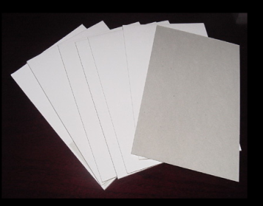

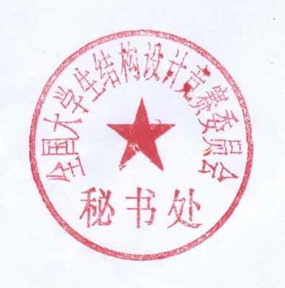

全国大学生结构设计竞赛委员会秘书处
2020．4.17

